Протокол
открытых соревнований по шахматам «Северное сияние». на личное первенство среди учащихся образовательных учреждений
Дата проведения: 25 февраля 2016 г.
Место проведения : МБУ ДО «Дворец школьников» Арского муниципального района
Возрастные категории
1-3 классы девочки
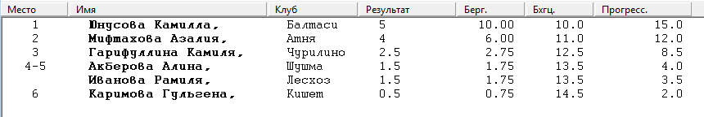
1-3 классы мальчики
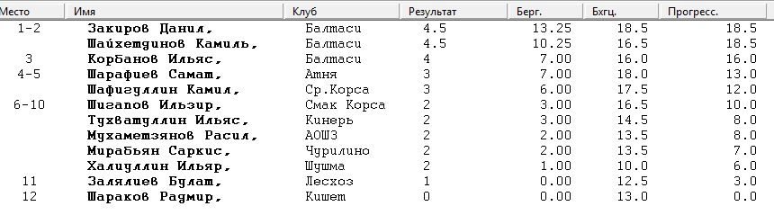
4-6 классы девочки
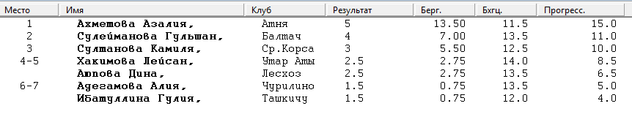
4-6 классы мальчики
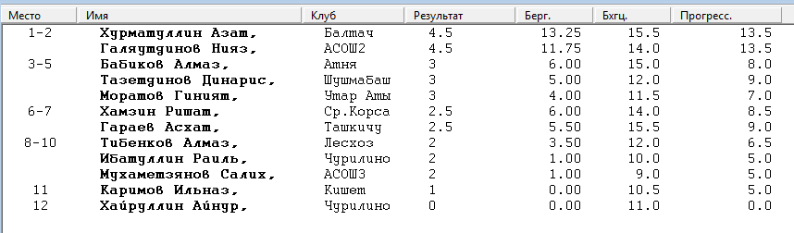

7-8 классы девочки
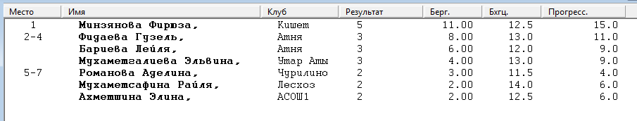
7-8 классы мальчики

Главный судья : Галиуллин С.В.
Секретарь: Минзянов Ф.М.

